面向物流配送路径规划的蚁群算法与遗传算法比较研究

摘要
物流配送路径规划是计算智能方法的重要应用场景之一。面对多个配送点时，企业通常希望在有限计算时间内获得较短、稳定且易于解释的配送路线。本文将单车物流配送路径规划抽象为旅行商问题，围绕“蚁群算法与遗传算法在中小规模路径优化任务中各自更适合怎样的需求”这一问题展开综合对比。蚁群算法属于群体智能方法，依据信息素正反馈和距离启发式构造路径；遗传算法属于进化智能方法，依靠选择、交叉和变异在种群层面搜索较优解。本文设计了“需求—机制—实验—边界”的分析框架，通过随机 30 点配送实例与固定 20 点小型实例，对两种算法的路径长度、收敛表现、稳定性和运行时间进行比较。实验结果显示，在本文参数设置下，蚁群算法在路径质量和稳定性上表现更优，而遗传算法具有更低的平均运行时间和更强的通用扩展潜力。本文的结论并非简单判定某一算法绝对更好，而是强调不同算法优势依赖于问题规模、约束结构、参数设置和工程需求。最后，本文对利用 AI 辅助完成报告的过程进行了说明与反思，指出 AI 可以提升规划和表达效率，但不能替代研究者对问题边界、实验解释和结论可靠性的独立判断。
关键词： 蚁群算法；遗传算法；旅行商问题；物流配送；计算智能；路径规划

1 引言
物流配送路径规划看似是一个日常管理问题，实质上却包含典型的组合优化困难。给定若干配送点，车辆需要从仓库出发，访问所有客户点后返回起点，并使总路程尽可能短。随着配送点数量增加，可能路径数量呈阶乘级增长，穷举搜索很快变得不可行。现实物流系统还可能包含车辆容量、时间窗、道路限行、实时交通和订单动态变化等约束，使问题进一步复杂化。因此，工程上常常不追求严格最优解，而是希望在可接受时间内得到足够好的近似解。
计算智能方法适合处理这类问题。它们通常不依赖问题的严格解析结构，而是通过群体搜索、随机扰动和适应性反馈在巨大解空间中寻找高质量解。本文选择蚁群算法和遗传算法进行对比，原因在于二者分别代表了计算智能中的两条典型路线：前者来自群体智能，强调个体之间通过环境信息间接协作；后者来自进化智能，强调种群在选择压力下通过遗传操作逐步改良。二者都能用于旅行商问题，但搜索机制、参数敏感性、收敛行为和工程适用条件并不相同。
本文关注的不是抽象地回答“蚁群算法和遗传算法哪个更好”，因为这样的提问本身并不严谨。启发式算法的优劣必须放在具体需求中讨论：如果需求更重视较短路径和稳定结果，结论可能偏向一种算法；如果需求更重视计算速度、实现通用性和对复杂编码的扩展，结论可能不同。因此，本文提出一个更具体的问题：在中小规模物流配送路径规划问题中，蚁群算法与遗传算法分别更适合怎样的优化需求？二者在解质量、收敛速度、稳定性和参数敏感性上呈现何种差异？
围绕这一问题，本文先建立旅行商问题模型，再分析两种算法机制，随后通过可复现实验给出经验结果，最后从优势、适用边界和局限三个层面对结论进行批判性讨论。

2 问题建模与评价框架
在物流配送场景中，路径规划的核心矛盾并不只是“走得近”，而是在有限时间内为一组空间分散的配送点安排一条可靠路线。为了突出算法机制本身，本文将问题简化为单车闭合配送路径：车辆从配送中心或任一出发点出发，依次访问所有客户点，最后回到起点。若把每个客户点看作二维平面上的一个坐标，则该问题可以抽象为旅行商问题。设共有 n 个配送点，路径记为 R=(r_1,r_2,…,r_n)，距离矩阵为 d(i,j)，则路径总长度为：
路径总长度 L(R)=∑ d(r_k,r_{k+1})，其中 r_{n+1}=r_1。
路径总长度 L(R)=∑ d(r_k,r_{k+1})，其中 r_{n+1}=r_1。
需要说明的是，本文采用的是有意简化后的模型。真实配送系统往往涉及道路网络、车辆容量、客户时间窗、交通拥堵、装卸时间和订单动态变化等因素。本文暂不把这些因素纳入模型，并不是忽视其重要性，而是为了把比较焦点集中在两种算法的搜索行为上。换言之，简化模型像一个可控实验台：它不能完整复现真实物流系统，却能帮助观察算法在路径构造、局部强化、全局探索和结果稳定性方面的差异。
评价框架围绕四个指标展开。第一是最优路径长度，用于观察算法在多次运行中能够达到的最好水平。第二是平均路径长度，用于衡量算法的一般表现，避免只凭一次幸运结果下结论。第三是标准差，用于反映结果稳定性；标准差越小，说明算法对随机初值越不敏感，工程部署时的不确定性也越低。第四是平均运行时间，用于衡量计算成本。对于配送系统而言，路线质量固然重要，但若算法耗时过长，也可能无法满足实时或准实时调度要求。
这种评价框架体现了本文对算法比较的基本立场：路径规划不能只看“最短一次”，还要看“多数时候是否可靠”。一个算法偶尔得到很短路径，却在不同运行中大幅波动，未必适合实际使用；另一个算法虽然略慢，但如果稳定给出高质量解，在计划性配送任务中反而更有价值。因此，本文将解质量、稳定性和运行时间并列考察，而不是把单一指标绝对化。

3 蚁群算法与遗传算法的机制比较
蚁群算法的灵感来自蚂蚁觅食过程。单只蚂蚁并不知道哪条路线最短，但大量蚂蚁在环境中留下信息素，使后来者更容易沿着曾经表现较好的路径前进。若某条边经常出现在较短路径中，它会获得更多信息素；信息素越多，后续蚂蚁选择它的概率越高，优良路径便在群体行为中逐渐被“放大”。这种机制的魅力在于，它不需要中心化指挥，却能依靠个体之间的间接协作形成整体优化效果。
在旅行商问题中，蚁群算法通常从若干只人工蚂蚁同时构造路径开始。每只蚂蚁从某个城市出发，在尚未访问的城市中选择下一个目标。选择并非完全随机，而是同时受到两类信息影响：一类是边上的信息素浓度，代表历史经验；另一类是城市间距离的倒数，代表当前启发信息。设信息素为 τ_{ij}，启发值为 η_{ij}=1/d(i,j)，则选择概率通常与 τ_{ij}^{α}η_{ij}^{β} 成正比。参数 α 决定算法多大程度上相信历史经验，参数 β 决定算法多大程度上偏好近距离移动。一次迭代结束后，较短路径会释放更多信息素，同时旧信息素按比例挥发。挥发机制十分关键：没有挥发，早期偶然形成的路径会长期支配搜索；挥发过强，又会使群体经验难以积累。
因此，蚁群算法的优势与风险来自同一个来源，即正反馈。正反馈使算法能够迅速聚焦到有希望的路径区域，这也是它在路径优化问题中常常表现较好的原因。但正反馈也可能带来早熟收敛：如果初期某条并非最优的路径被过度强化，后续搜索就容易围绕它反复打转。对于物流配送问题，这意味着 ACO 适合利用距离结构明显的场景，但需要谨慎设置挥发率、信息素权重和启发式权重。
遗传算法的思路则更接近自然进化。它把每一条候选路径看成一个个体，把一组候选路径看成种群。路径越短，适应度越高，越有机会被保留下来并参与繁殖。选择操作提供进化压力，使较优个体拥有更高生存概率；交叉操作尝试把两个父代中的优良片段组合起来；变异操作则通过小范围扰动维持种群多样性，防止搜索过早停滞。与 ACO 相比，GA 不依赖某一种特定的环境信息，而是通过群体中个体的竞争与重组逐步探索解空间。
在 TSP 中，遗传算法的难点在于编码和算子设计。路径是一组城市的排列，任何城市重复或遗漏都会导致无效解。因此，普通二进制交叉并不适合直接使用，必须采用能够保持排列合法性的交叉方式，例如有序交叉、部分匹配交叉或循环交叉。变异操作也不能随意改变基因值，而通常采用交换、逆序或插入等方式。换句话说，GA 框架看似通用，但真正用于路径规划时，仍然需要为问题结构定制算子。
两种算法的核心差异可以概括为：ACO 把搜索经验沉积在“边”上，GA 把搜索经验保存在“路径个体”中。前者更像是在地图上逐渐加深一些被反复验证的道路痕迹，后者更像是在一群候选方案中不断筛选、重组和试错。正因为如此，ACO 往往更容易利用距离启发式，在 TSP 这类边结构清晰的问题上形成稳定路径；GA 则更强调表达能力和扩展能力，适合把多个约束或目标统一写入适应度函数。
不过，不能把这种差异简单理解为 ACO 更优或 GA 更弱。ACO 的专门性带来效率，也带来参数依赖；GA 的通用性带来灵活，也带来算子设计成本。若问题主要是静态单目标路径优化，ACO 的边信息素机制更直接；若问题逐渐扩展为多车辆、多目标、多约束的复杂调度，GA 的编码与适应度函数可能更容易承载业务逻辑。因此，算法选择的关键不在于标签上的“群体智能”或“进化智能”，而在于搜索机制是否与具体问题结构相匹配。

4 实验设计
实验部分采用自建仿真方式展开，以便在可控条件下比较两种算法的搜索特征。为了避免把结论建立在单次运行的偶然结果上，本文对每个实例均进行多次独立运行，并记录最优值、平均值、标准差和运行时间。这样的设计既能观察算法找到较短路径的能力，也能反映其稳定性和计算代价。
实验包含两个实例。第一个是随机 30 点实例，使用固定随机种子生成二维坐标，用于模拟中小规模配送点分布。第二个是固定 20 点实例，通过预设坐标构造相对稳定的小型测试场景，用于补充验证算法在另一组点分布上的表现。每个实例下，蚁群算法和遗传算法均运行 10 次，以降低随机初始化对结论的影响。
蚁群算法设置为 120 次迭代、每轮 50 只蚂蚁，信息素影响因子 α=1.0，距离启发因子 β=4.0，信息素挥发率为 0.45。遗传算法设置为 120 代、种群规模 80，使用锦标赛选择、有序交叉和交换变异，变异率为 0.18。两种算法的参数并非经过大规模调参得到，而是选择了能在短时间内稳定运行的中等配置。这个设计符合课程报告中 demo 实验的定位：重点不是追求最强性能，而是通过可控实验观察机制差异。
实验结果以汇总表、收敛曲线和路径对比图三种形式呈现。汇总表用于比较最优路径长度、平均路径长度、标准差和平均运行时间；收敛曲线用于观察算法在迭代过程中如何逐步改进；路径对比图则用于直观展示两种算法最终形成的路线结构。

5 实验结果与分析
表 1 汇总了两种算法在两个实例上的最优路径长度、平均路径长度、标准差和平均运行时间。
instance | algorithm | best_length | mean_length | std_length | mean_time_seconds
random_30 | ACO | 441.1274 | 442.7554 | 1.0976 | 1.2682
random_30 | GA | 488.6986 | 545.7955 | 34.1085 | 0.4380
fixed_20 | ACO | 378.2368 | 379.2198 | 1.5015 | 0.5581
fixed_20 | GA | 378.2368 | 404.4486 | 18.2535 | 0.3188
表 1 ACO 与 GA 实验结果汇总
实验结果如下图所示。
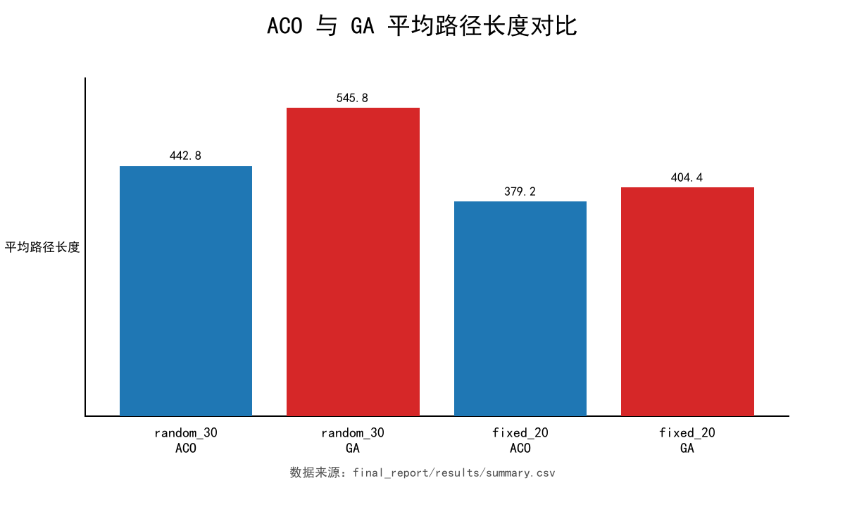
图 1 实验图表
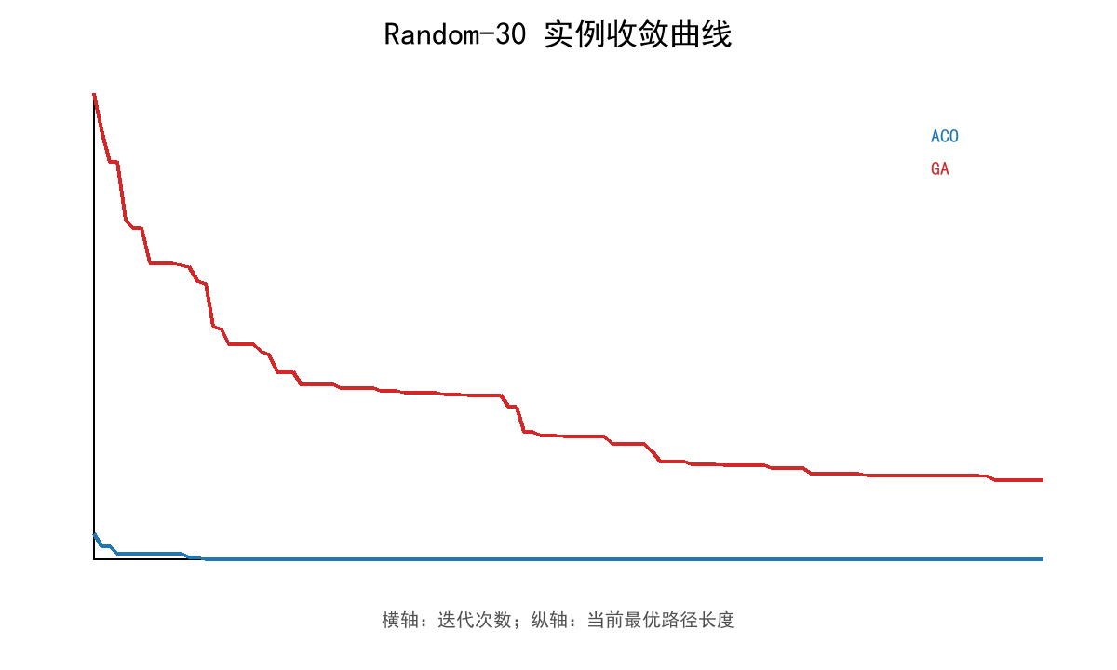
图 2 实验图表
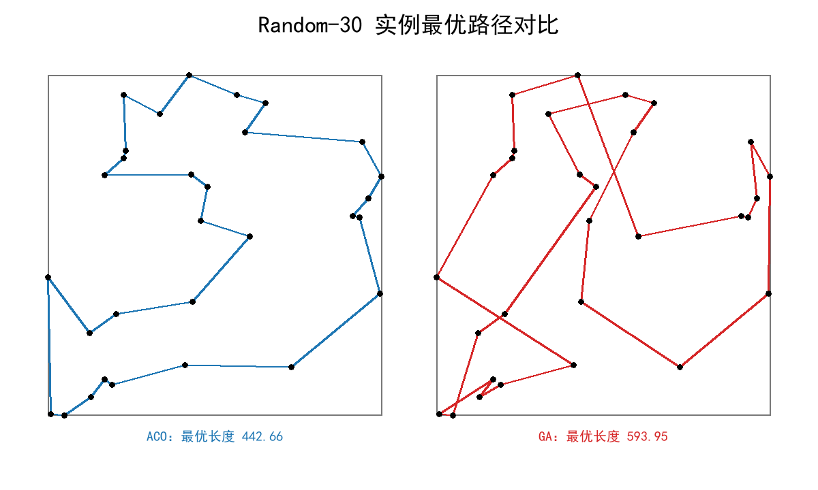
图 3 实验图表
从随机 30 点实例看，蚁群算法在解质量和稳定性上优势明显。其最优路径长度为 441.1274，平均路径长度为 442.7554，标准差仅为 1.0976。这说明在不同随机种子下，蚁群算法不仅能找到较短路径，而且结果高度一致。遗传算法在同一实例上的最优路径为 488.6986，平均路径为 545.7955，标准差为 34.1085，路径质量与稳定性均弱于 ACO。不过，这一差距不宜被解释为 GA 原理上的失败，而应理解为：在本文采用的简单路径编码、有序交叉和交换变异配置下，GA 对优良路径片段的保持能力不足。
从固定 20 点实例看，二者都曾找到 378.2368 的最优观测路径，说明遗传算法并非没有能力找到优质解。然而，遗传算法平均路径长度为 404.4486，标准差为 18.2535；蚁群算法平均路径长度为 379.2198，标准差为 1.5015。也就是说，在较小实例中，遗传算法偶尔能达到与蚁群算法相同的最好结果，但其稳定性仍明显不足。工程上如果只运行一次，遗传算法结果的不确定性更高。
运行时间方面，遗传算法更快。random_30 实例中，遗传算法平均耗时 0.4380 秒，蚁群算法为 1.2682 秒；fixed_20 实例中，遗传算法为 0.3188 秒，蚁群算法为 0.5581 秒。这一结果并不意外。本文 ACO 每轮需要构造多只蚂蚁的完整路径，并进行信息素更新；GA 虽然也维护种群，但操作主要是排列交叉和交换变异，单次迭代成本较低。在对路径质量要求不极端、但响应时间较敏感的轻量任务中，GA 的速度优势有实际意义。
图表结果进一步支持上述结论。结果柱状图直观显示，ACO 在两个实例上的平均路径长度均低于 GA；收敛曲线显示，ACO 较快进入较短路径区间，并在后续迭代中保持缓慢改进，而 GA 的改进更依赖随机交叉和变异，曲线下降不如 ACO 稳定。路径对比图也显示，ACO 的最优路径更接近局部相邻点连续连接的结构，而 GA 路径中更容易出现较长跨越边。这并不是说 GA 原理上不能避免跨越边，而是说明本文采用的简单 GA 配置对路径片段的保护能力不足。

6 讨论：优势、适用边界与局限
从优势看，蚁群算法非常适合本文这类具有明确距离启发信息的路径优化问题。它的核心优势在于把“较短边更可能有用”和“历史优良路径值得强化”结合起来。信息素机制使群体经验能够积累，距离启发式又使搜索不至于完全随机。因此，在中小规模 TSP 中，ACO 容易较快形成高质量路径结构，并表现出较强稳定性。对于物流配送、机器人巡检、仓储拣选等以路径长度为核心目标的任务，ACO 的解释性也较好：哪些边被频繁选择，可以通过信息素浓度理解。
遗传算法的优势则体现在通用性和扩展性上。GA 不依赖距离启发式这一特定结构，只要能设计合适编码和适应度函数，就可以处理许多优化问题。若真实配送问题包含多目标，例如距离、车辆负载均衡、配送优先级和时间窗惩罚，GA 可以把这些因素综合进适应度函数，也可以通过多目标遗传算法进行扩展。相比之下，ACO 也能扩展，但往往需要更细致地设计信息素结构和状态转移规则。
从适用边界看，本文实验更支持以下判断：在单目标、静态、中小规模 TSP 中，如果主要追求路径质量和稳定性，ACO 是更合适的默认选择；如果更看重实现框架通用性、运行速度，或问题约束难以自然转化为边信息素，GA 仍具有吸引力。尤其在复杂业务中，算法选择不应只依据单一最优路径长度，还应考虑系统部署成本、参数维护难度、与业务约束的耦合方式。
两种算法也都有明显局限。ACO 的正反馈机制是一把双刃剑。它能加速收敛，也可能导致早熟：一旦早期某些路径因偶然因素获得较多信息素，后续蚂蚁会不断强化这些路径，搜索多样性下降。ACO 对参数也较敏感，信息素挥发率、信息素权重和启发式权重都会显著影响结果。GA 的局限主要在于编码和算子设计。普通交叉容易破坏路径合法性，因此必须使用适合排列问题的交叉算子；即使路径合法，也未必能保留优良子路径结构。本文中 GA 标准差较大，正说明简单 GA 对 TSP 的搜索效率有限。
还需要强调共同局限。本文实验采用欧氏距离和小规模点集，没有使用真实路网距离，也没有考虑多车辆、车辆容量、客户时间窗、交通拥堵和订单动态到达。因此，实验结果只能说明两种算法在简化路径优化中的机制差异，不能直接推出“某算法适合所有物流配送问题”。更严谨的后续研究应引入车辆路径问题、带时间窗 VRPTW 或真实道路网络，并进行参数敏感性分析和统计显著性检验。

7 个人贡献总结
本文的个人贡献主要体现在三个方面。第一，本文没有把题目处理为简单的算法优劣排序，而是提出“需求—机制—实验—边界”的分析框架。该框架先从物流配送需求出发，再解释算法机制，随后通过实验观察表现，最后回到工程适用边界进行判断。这种结构避免了只罗列算法定义或只描述实验结果的浅层写法。
第二，本文在实验解释中坚持平衡分析。对于 ACO，本文既指出其路径质量和稳定性优势，也指出其正反馈早熟和参数敏感问题。对于 GA，本文既承认其在本实验中路径质量不如 ACO，也强调其运行速度和通用扩展优势。这样的结论更符合计算智能算法的实际特征：启发式方法很少存在脱离场景的绝对胜负，关键在于需求匹配。
第三，本文对实验外推保持谨慎。随机点和固定小实例能够帮助理解算法行为，但不能替代真实物流系统验证。因此，本文明确区分“实验观察”与“工程结论”：实验观察表明 ACO 在本文配置下更稳定、更短；工程结论则需要结合真实约束、数据规模、调参成本和部署环境进一步判断。

8 结论
本文围绕物流配送路径规划，对蚁群算法和遗传算法进行了综合比较。通过将单车配送路径抽象为 TSP，并在随机 30 点和固定 20 点实例上进行实验，本文发现：在当前参数和问题规模下，蚁群算法在路径质量和稳定性方面明显优于遗传算法；遗传算法虽然结果波动较大，但运行时间更短，并具有较好的通用扩展能力。
因此，本文的核心结论是：若任务是中小规模、静态、单目标路径优化，并且主要追求短路径和稳定输出，蚁群算法更值得优先考虑；若任务约束复杂、目标函数需要灵活组合，或系统更重视算法框架的通用性和速度，遗传算法仍然具有应用价值。二者都不是万能工具，其有效性取决于问题结构、参数设置和工程约束。
从更广的角度看，计算智能算法的价值不在于保证最优，而在于为复杂优化问题提供可操作的近似搜索框架。对研究者而言，关键不是机械套用算法，而是理解算法机制与应用需求之间的匹配关系。

参考文献
[1] Dorigo, M., Maniezzo, V., & Colorni, A. (1996). Ant system: Optimization by a colony of cooperating agents. IEEE Transactions on Systems, Man, and Cybernetics, Part B, 26(1), 29-41.
[2] Holland, J. H. (1975). Adaptation in Natural and Artificial Systems. University of Michigan Press.
[3] Goldberg, D. E. (1989). Genetic Algorithms in Search, Optimization and Machine Learning. Addison-Wesley.
[4] Applegate, D. L., Bixby, R. E., Chvatal, V., & Cook, W. J. (2006). The Traveling Salesman Problem: A Computational Study. Princeton University Press.

附录：AI 使用说明与反思
本报告写作过程中使用了 AI 工具进行辅助，主要用于选题发散、结构梳理、实验思路整理和文字初步润色。AI 提供的是辅助性材料，而不是最终判断。报告中的核心问题、分析框架、实验解释和结论取舍，均由本人根据课程要求和实验结果进行审定。
AI 的积极作用在于，它能够较快地帮助整理多个候选方向，使原本分散的想法形成较清晰的写作路径。例如，在选题阶段，AI 辅助比较了路径规划、连续函数优化和特征选择三个方向；在实验设计阶段，它帮助梳理了 ACO 与 GA 的基本实现思路和结果呈现方式。这些辅助降低了重复性整理的负担，使我能把更多精力放在问题框架、实验解释和边界讨论上。
但 AI 辅助也带来需要警惕的问题。首先，AI 容易给出表面完整、实则需要验证的概括性判断。如果直接接受“某算法更好”这样的说法，就会忽略参数、实例规模和评价指标对结论的影响。其次，AI 辅助形成的实验方案必须经过运行和检查，不能把看似合理的过程当成可靠证据。最后，AI 的文字往往比较平滑，容易掩盖研究的不确定性。因此，本报告特别强调实验结论的适用边界，避免把小规模 TSP 实验直接外推到真实物流系统。
我对 AI 使用的基本态度是：把它作为研究助理，而不是结论替代者。它可以帮助提出候选方案、生成初稿和提示遗漏，但学术判断仍应由研究者承担。尤其在计算智能算法比较中，任何结论都必须回到实验条件、评价指标和应用场景中解释，不能把自动生成的概括性表述当成可靠结论。

